思想品德 第六单元《我们的人身权利》单元测试（粤教版八年级下册）
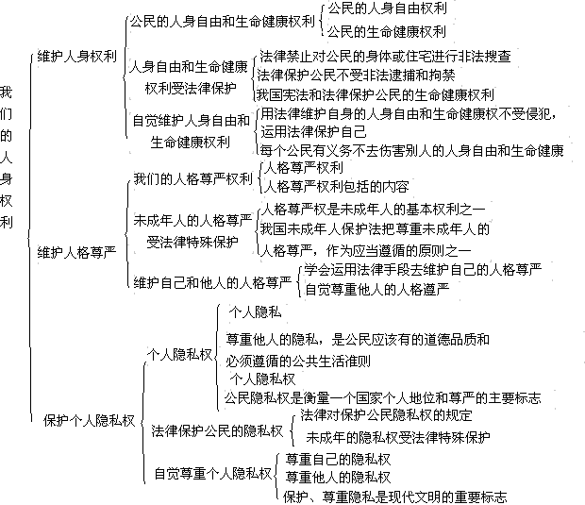
【知识框架】

【核心问题】
6.1 维护人身权利
1.什么是公民人身自由和生命健康权利？
2.法律是如何保护公民的人身自由和生命健康权利？
3.公民应如何自觉维护人身自由和生命健康权利？

6.2 维护人格尊严
1.人格尊严的含义，人格尊严权的含义。
2.什么是肖像权、名誉权、荣誉权、姓名权？
3.如何理解未成年人的人格尊严受法律特殊保护？
4.中学生要如何维护自己和他人的人格尊严？

6.3 保护个人隐私
1.什么是个人隐私？什么是个人隐私权？
2.法律如何保护公民的隐私权？如何理解法律对未成年人隐私权的特殊保护？
3.中学生应如何尊重个人隐私权(包括尊重自己的隐私权和他人的隐私权)？

【单元测试】
一、选择题（下列各题均有四个选项,其中只有一个选项最符合题意，请将所选答案的字母填入题干后的括号内。每题2分，共50分。）
1.若将健康与其他利益相比，健康是“1”，名誉、金钱、友情、爱情、地位等都是“1”后面的排列“0”。有了“1”,这个数可以是十、百、千、万，乃至无穷大；若没有“1”，即失去健康，后面的名誉、金钱等再多也是“0”。这告诉我们( )。
①拥有健康其他一切都可以不要 ②拥有健康才能拥有一切
③健康权是我们重要的人身权利 ④健康是可遇而不可求的
A.②④ B.①③ C.③④ D.②③
2.我国公民的人身自由权利受到法律的保护，主要是指（ ）。
①公民不受非法逮捕和拘禁 ②公民的身体不受非法搜查
③公民的住宅不受非法搜查 ④公民的选举权和被选举权
A.①②④ B.①③④ C.②③④ D.①②③
3.公民的人身自由权利是公民（ ）。
①应该享有的最起码的权利 ②参加各种社会活动的先决条件
③应该享有的最基本的权利 ④享有其他一切权利的必要条件
A.③④ B.②③ C.①② D.②④
4.古人云，棍棒底下出孝子。现在有人将其改为“棍棒底下出状元”，这种教育方式( )。
A.侵犯了学生的人身自由权 B.是具有高度社会责任感
C.侵犯了学生的生命健康权 D.有利于学生的健康成长
5.中学生小浩到超市买东西，正要离开时，营业员怀疑他偷了东西，随即被保安带到办公室搜身。下列对这件事的认识正确的是( ) 。
A.超市侵犯了小陆的生命健康权利
B.超市侵犯了小浩的人身自由权利
C.超市的做法是合法的，小浩应主动配合搜身
D.小浩只有配合搜身，才能够证明自己的清白
6.我国宪法规定，禁止非法搜查公民的身体。任何公民，非经人民检察院批准或者人民法院决定，并由公安机关执行，不受逮捕。这些规定体现了（ ）。
A.我国法律对公民生命权的保护 B.我国法律对公民人身自由权利的保护
D.我国法律对公民名誉权的保护 C.我国法律对公民通信自由权利的保护
7.大学毕业的孙志刚因未携带身份证被派出所收容，在转往收容遣送中转站过程中被故意伤害致死。上述案例中孙志刚被侵犯的权利主要是（ ）
A.人格尊严权 B.人身自由权利 C.言论自由权 D.劳动权
8.公民的人身自由权利，是指公民的身体由自己支配和控制，非经法定程序不受逮捕、拘禁、搜查和侵犯的权利。下列行为不属于侵犯公民人身自由权利的是( )。
A.针织厂工人下班时在厂门口被搜身检查 B.老师搜查学生的书包及身体
C.网吧扣留没有交上网费的未成年人 D.司法机关依法逮捕犯罪分子
9.下列哪些法律对未成年的人格尊严作了相应规定（ ）。
①未成年人保护法 ②婚姻法 ③义务教育法 ④教师法
A.①②③ B.①③④ C.②③④ D.①②④
10.下列行为属于侵犯公民姓名权的是( )。
A.如虹的继父肖某强迫他改姓肖 B.佳佳当众辱骂陈某
C.如冰常给好朋友起外号以取乐 D.妍妍偷看同桌日记
11.2009年11月18日中新网报道，因认为中国某网站上刊登一幅贴子指名道姓地对自己进行辱骂和攻击，侵犯了自己的人格尊严及名誉权，某大学教授一怒之下将网站告上法院，要求停止侵害，公开赔礼道歉，并赔偿精神抚慰金1万元。这启示我们( )。
A.公民要自觉维护自身名誉 B.网络交往应注意保护个人隐私权
C.侵权行为要受到严厉制裁 D.良好名誉取决于个人的良好表现
12.2007年9月18日，国家杂交水稻工程技术研究中心暨湖南杂交水稻研究中心主任、中国工程院院士袁隆平获得“全国敬业奉献模范”称号，这个称号属于公民的（ ）。
A.隐私权 B.姓名权 C.荣誉权 D.名誉权
13.某校一班主任想组织一次“民主测评会”，由学生不计名投票在全班选出“最不受欢迎的学生三名”。若你是该班一员，你依法应该（ ）。
A.支持班主任的工作，按要求认真填写好选票
B.劝阻班主任，因为这样有损学生的人格尊严
C.在选票上写上那些自己不喜欢的同学的名字
D.向法院起诉，请求法院给予该教师刑罚处罚
14. 2009年10月20日，记者从东莞市第一市区检察院获悉,黄某涉嫌私藏枪支子弹,目前已经潜逃,公安机关已开出拘留证对其进行网上追捕,为了追捕逃犯，公安机关往往将逃犯的照片和姓名张榜公布，甚至通过电视、网络传到全国各地。公安机关的行为（ ）。
A.属于侵犯公民肖像权的行为 B.不属于侵犯公民肖像权的行为
C.属于侵犯公民姓名权的行业 D.属于超越权限的违法犯法行为
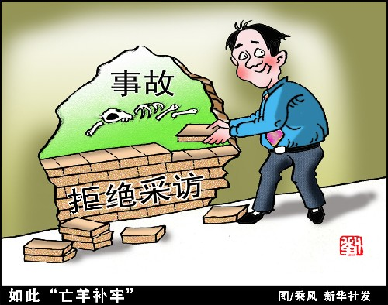
15.右边漫画中“亡羊补牢”的做法（ ）。
A.可以减少安全事故发生 B.是对公民生命健康的漠视
C.侵犯公民的财产所有权 D.有利于公民监督权的行使
16.“一个生命比地球还重”，这里强调了（ ）。
①任何人不得非法剥夺他人生命
②我们要关爱他人的生命与健康
③我们要积极行使社会经济权利
④不做有损其他人生命健康的事
A.①②③④ B.①②③ C.②③④ D.①②④
17.未成年人保护法规定，学校、幼儿园的教职员工应当尊重未成年人的人格尊严，不得对未成年学生和儿童实施体罚、变相体罚或者其他侮辱人格尊严的行为。这表明( )。
①未成年人的人格尊严权受法律特殊保护
②人格尊严权是未成年人的基本权利之一
③未成年人的生命健康权受法律的特殊保护
④只有未成年人才受到我国法律的特殊保护
A.①②③ B.②③④ C.①③④ D.①②④
18.随意公开同学隐私的行为是（ ）。
A.破坏同学友谊的行为 B.只是一种不道德的行为
C.不道德的，也是违法 D.侵害他人隐私权的行为
19.某单位职工魏某怀疑同宿舍职工胡某盗窃了单位的财物，便私诉了胡某的信件，果然发现了证据。对此事的正确认识是（ ）。
A.私拆信件是侵犯公民隐私权的行为 B.魏某善于同违法行为作斗争
C.私拆信件找到证据就不是违法行为 D.魏某具有很强烈的法律意识
20.父母为了了解子女的思想状况，私自偷看子女的日记，这种做法从法律上看，是（ ）。
A.侵犯了子女的健康权 B.侵犯了子女的名誉权
C.侵犯了子女的姓名权 D.侵犯了子女的隐私权
21.某纺织厂女工张某将同事李某的手机短信拿给其他女工看，并到处说李某的坏话，叫其他人不要和李某来往。张某侵犯了李某的（ ）。
①隐私权 ②人身自由权 ③荣誉权 ④名誉权
A.①② B.②③ C.②④ D.①④
22.公民的人格尊严不受侵犯。下列属于侵犯公民的人格尊严的有( )。
①道听途说、诬蔑他人 ②假冒他人名字
③嘲笑他人生理上的缺陷 ④私拆他人信件
A.①②③ B.②③④ C.①②④ D.①②③④
23.据2010年1月20日《中国商报》的报道，今日在网络上声称“买卖个人信息第一案”，珠海市香洲区法院以诈骗罪判处邵国松等7名被告人有期徒刑3~11年不等，并处罚金4~15万元不等，而周建平因非法出售个人信息资料，被以非法获取公民个人信息罪被判处有期徒刑1年6个月，并处罚金2000元。可见尊重他人隐私权包括（ ）。
①未经同意，不私看他人的信件 ②未经同意，不私自闯入他人的住宅
③未经同意，不传播他人的隐私 ④未经同意，不私自发布他人的隐私
A.①②③④ B.①②④ C.①③④ D.①②③
24.小周和小江是一对要好的朋友，两人无话不说。一天，当小周问小江家一个月有多少收入时，小江却将话题转向其他，对此，小周心里有了不快的感觉。如果你是小周的朋友，你会对他说( )。
A.小江不够朋友，不用和他好了 B.家庭收入属于个人隐私，最好不要打听
C.以后你也不要什么话都对他说 D.你真是吃饱了撑着，管别人的事情干吗
25.在班级的QQ群里，下列是同学们对隐私内涵的讨论，正确的是( )。
①小明的家庭住址和电话号码 ②小明的电子邮件和电子邮箱
③小明的QQ号码及聊天记录 ④隐私就是丑事，不可以公开
A.②③④ B.①③④ C.①②③ D.①②③④

二、非选择题（共50分）
26.请观察下面两幅漫画：
（1）保安和老师侵犯学生的什么权利？ （4分）
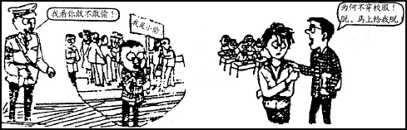

（2）假如你的权利受到侵害时，你会怎么办？（4分）

27.2009年2月14日情人节到来之际，杨某和肖某是同事，杨某为了开玩笑，用肖某的姓名在杂志上登了一则征婚启事。肖某的妻子看到启事后同肖某争吵，给肖某造成很大的精神压力。肖某起诉到人民法院，经法院审理，判决杨某向肖某赔礼道歉，并赔偿精神损失费120元。
（1）杨某侵犯了肖某的什么权利？ （4分）

（2）法院的判决说明了什么？对你有什么启示？（4分）

28.某校八年级一班的一位女生在自习课上看同学寄来的信件，被班主任发现。班主任怀疑是男生写给她的，就强行将信要过来，并将信件当着全班同学念了一遍，还批评该女生不好好做功课，偷看情书。该女生无地自容，一边哭，一边冲出教室……
(1)假如你是该班主任，面对学生上课看信，你应该怎么做？（4分）

(2)假如你是该女生，你的正确做法是什么？（4分）

29.据新华网报道，2009年5月13日，李某带领三人强行闯入刘某住处，以刘某曾经偷过他家东西为由，先是采取威胁、恐吓手段替其朋友王某索取刘某所欠“债务”。当刘某妻子要求他们离开并要报警时，李某又将其家中电话线扯断，并对刘某及其妻大打出手，致使刘妻脸部多处出血。
（1）李某等三人的行为是什么性质的行为？（4分）

（2）试举例说明，当你的人身权利受到不法侵害时，你应如何去做？（6分）

三、探究活动题
30.某校八年级一班同学准备对未成年人人格尊严受侵害情况做一次社会调查活动，现请你参与：
(1)请写出调查的题目。（2分）

(2)请写出调查的方式。（4分）

(3)现实生活中，侵犯未成年人人格尊严的事件屡见不鲜，请列举两例。（4分）

(4)请写出开展这一活动的感受。（6分）

【参考答案】

一、选择题
1.D 2.D 3.A 4.C 5.B 6.B 7.B 8.D 9.B 10.A 11.A 12.C 13.B 14.B
15.B 16.D 17.A 18.C 19.A 20.D 21.D 22.D 23.A 24.B 25.C

二、非选择题
26.（1）人格尊严。
（2）我们可以视受伤害的程度，要求其停止侵害、赔礼道歉，或要求其消除影响、赔偿损失，严重的可以追究其法律责任。
27.（1）姓名权。
（2）法院的判决说明了公民的姓名权受到我国法律的保护，侵犯他人的姓名权必将受到法律的制裁。给我们的启示是，我们一定要自尊自爱，维护自己的人格尊严。当我们的人格尊严受到侵害时，应依法维护自己的权利，找回失去的尊严。
28.(1)注意教育方法，尊重学生的隐私权，维护学生的人格尊严。
(2)向老师说明自己上课看信的做法是不对的，并心平气和地向老师指出其行为是违法的，拒绝将信交给老师；向学校领导反映情况，希望得到帮助；运用法律武器维护自己的合法权利。
29.（1）李某等人的行为是侵犯公民人身自由权利的违法行为。
（2）①打“110”电话报警；②直接到附近的公安部门向公安人员求救；③通知家人、朋友向社会求救；④一旦受到伤害，要懂得依法追究对方的法律责任，以讨还公道和获得赔偿。

三、探究活动题
30.(1)学校侵犯未成年学生人格尊严的调查。
(2)问卷调查、实地考察、参观访问(个别采访)、座谈会、上网查询、数据统计、观察记录等。
(3)如：有些家长和成年人在公共场合随意议论孩子的过错和辱骂孩子，有些学校和教师歧视、辱骂甚至体罚学生。
(4)通过这次社会调查，我懂得了侵犯未成年学生的人格尊严，不仅不利于未成年学生的健康成长，也是一种违法行为；未成年学生要懂得如何维护自身的人格尊严权利，全社会要尊重他们的人格尊严权利，以免受到不必要的伤害。

